Zamówienie Warsztatów Podróżniczych
„POZNAJEMY ŚWIAT”

Dziękujemy za wybór naszych Warsztatów Podróżniczych. Współpracując z nami, zmienia Pani świat na lepsze!
Przesyłamy podsumowanie naszych wspólnych ustaleń. Prosimy o zanotowanie terminów Warsztatów w kalendarzu placówki, by personel i dzieci były na nie przygotowane.
Nazwa i adres placówki:

Imię i nazwisko Zamawiającego oraz telefon kontaktowy:

Agenda - data warsztatów, ilość grup, wybrane tematy i ewentualne rzeczy do przygotowania przed zajęciami

Łączna należność za warsztaty:

Udogodnienia dla Kadry i Rodziców:

Do każdego warsztatu otrzymuje Pani:
- Kolorowy plakat do powieszenia w placówce (do pobrania - KLIKNIJ).
- „Informację dla rodziców”, którą rekomendujemy wysłać rodzicom mailowo lub wydrukować i powiesić w placówce (do pobrania – KLIKNIJ).
- Dostęp do ciekawych materiałów edukacyjnych - aby inspirować i ułatwiać pracę w obszarze edukacji międzykulturowej stworzyliśmy „Kufer Pomysłów” dla Rodziców i Wychowawców dostępny na naszej stronie www. W Kufrze są kolorowanki, muzyka, przepisy kulinarne, „zrób to sam” i przykłady zabaw z różnych krańców świata. Wszystkie materiały są bezpłatne. Zachęcamy do wspólnej zabawy!

Zasady współpracy:

Zamawiając zajęcia, wyraża Pani zgodę na następujące zasady współpracy:
- W Warsztatach bierze udział do 25 dzieci w każdej grupie.
- Prosimy przygotować miejsce parkingowe dla Podróżnika przed placówką. Podróżnik ma ciężkie skrzynie z rekwizytami, dlatego nie powinien przenosić ich na duże odległości. Serdecznie dziękujemy za życzliwość i zrozumienie. Spóźnienia z powodu braku miejsca do zaparkowania przed placówką nie będą powodem do zgłaszania reklamacji. Ewentualne koszty parkowania w strefie miejskiej lub na płatnych parkingach pokrywa Zamawiający.
- Obecność Podróżnika nie zwalnia wychowawcy grupy z obowiązku opieki nad dziećmi. Zastrzegamy sobie prawo do przerwania zajęć w sytuacji, gdy dzieci pozbawione opieki wychowawcy niszczą rekwizyty, które są naszym narzędziem pracy.
- Prosimy upewnić się, że wychowawca każdej z grup biorących udział w warsztatach dokładnie zna ich termin i godzinę oraz wie, co trzeba przygotować na zajęcia (zdarzało się, że dzieci wyszły na spacer i zajęcia nie odbyły się).
- Zamawiający jest zobowiązany do zapłaty za zajęcia niezrealizowane lub przerwane z winy kadry placówki (jak w przypadkach opisanych w pkt 4 i 5).
- Jeśli z powodu choroby dzieci nie ma możliwości zrealizować zajęć dla planowanej ilości grup, prosimy o kontakt do 48 godzin przed planowanym terminem zajęć. Nie ma możliwości odwołania lub przełożenia zajęć w dniu zajęć.
- Podczas naszych zajęć można (i warto) fotografować. Udzielamy zgody na wykorzystanie zdjęć z naszym wizerunkiem na stronie internetowej placówki, w gazetce dla rodziców, czy w mediach społecznościowych. Uprzejmie prosimy o zamieszczenie nazwy firmy „Poznajemy Świat” w fotorelacji z zajęć.
- Cena zajęć obejmuje wystawienie i wysyłkę faktury w wersji elektronicznej. Faktury wysyłamy mailem w terminie 1 dzień przed (płatności gotówkowe) do 7 dni po realizacji zajęć. Jeśli życzą sobie Państwo fakturę drukowaną, prosimy o zgłoszenie tego faktu przy zamówieniu zajęć.
- Przedmioty pochodzące z innych kultur mogące mieć charakter religijny zostały poświęcone przez księdza katolickiego.
- Jesteśmy firmą chrześcijańską i prezentujemy poglądy zgodne z nauczaniem Kościoła Katolickiego.

Nasza misja:
Pragniemy dzielić się naszą pasją: chcemy inspirować kolejne pokolenia do odkrywania i poznawania świata. Mamy potrzebę pokazywać świat takim, jakim on jest naprawdę, bez zniekształceń polityki, mediów i stereotypów. Marzymy o Ziemi bez wojen, zamieszkałej przez ludzi zdolnych do dialogu.
Właścicielami Marki POZNAJEMY ŚWIAT są firmy:

Poznajemy Świat Marcin Musiał
Poznajemy Świat Magdalena Moll-Musiał
Poznajemy Świat s.c Magdalena Moll-Musiał
i Marcin Musiał
Ul. Nowa 38, 32-031 Gaj

NIP 678 276 26 48
NIP 817 185 65 22
NIP 681 206 55 18

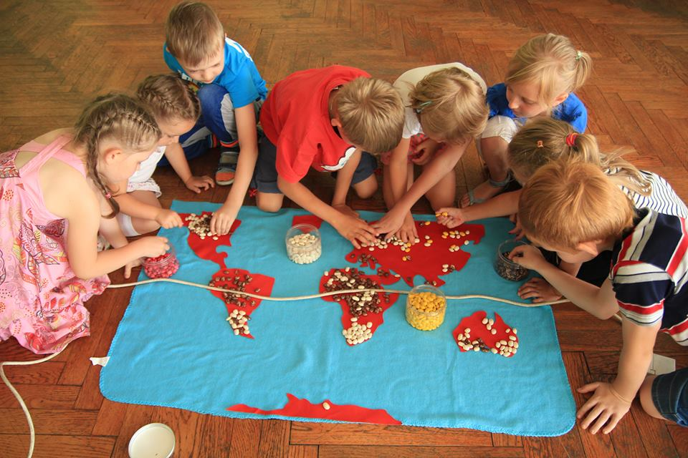
Organizujemy również
Podróżnicze Urodziny
w Warszawie, Krakowie oraz Mielcu.
Zadzwoń i zamów przyjęcie
dla Twojego Dziecka:
Gosia: +48 732 185 528 gosia@poznajemyswiat.pl
Przygotowaliśmy dla Kadry Przedszkola
specjalny rabat o wartości 100 zł.

